Kupní smlouva: Dodávka až 70 ks nových jednočlánkových elektrobusů
Číslo Kupní smlouvy kupujícího:
Číslo Kupní smlouvy prodávajícího: [DOPLNÍ DODAVATEL PŘED UZAVŘENÍM SMLOUVY]

Příloha č. 14 – Technický výkres sedadla cestujících
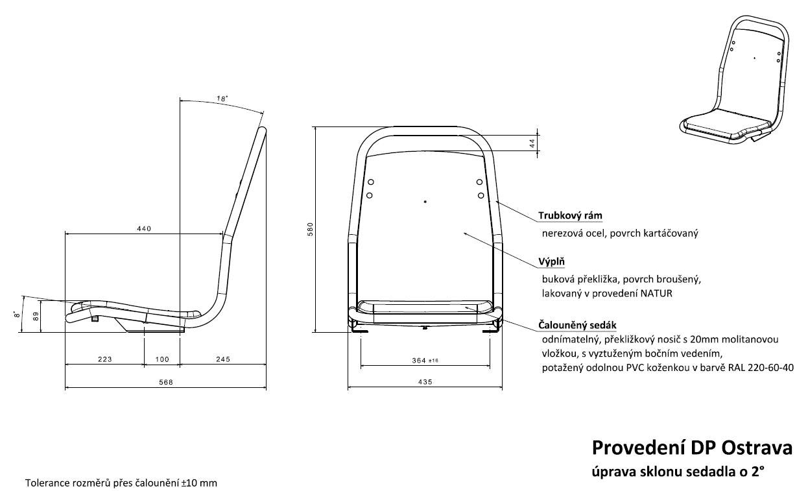

Hmotnost:
- cca 6,9 kg bez čalounění
- cca 7,6 kg s čalouněním

Tolerance rozměrů přes čalounění ± 10 mm

